客户C基金检视报告（低风险版）

# 2020-10-23

# 一、真实历史交易复现：

复现周期：2017-01-03——2020-10-23

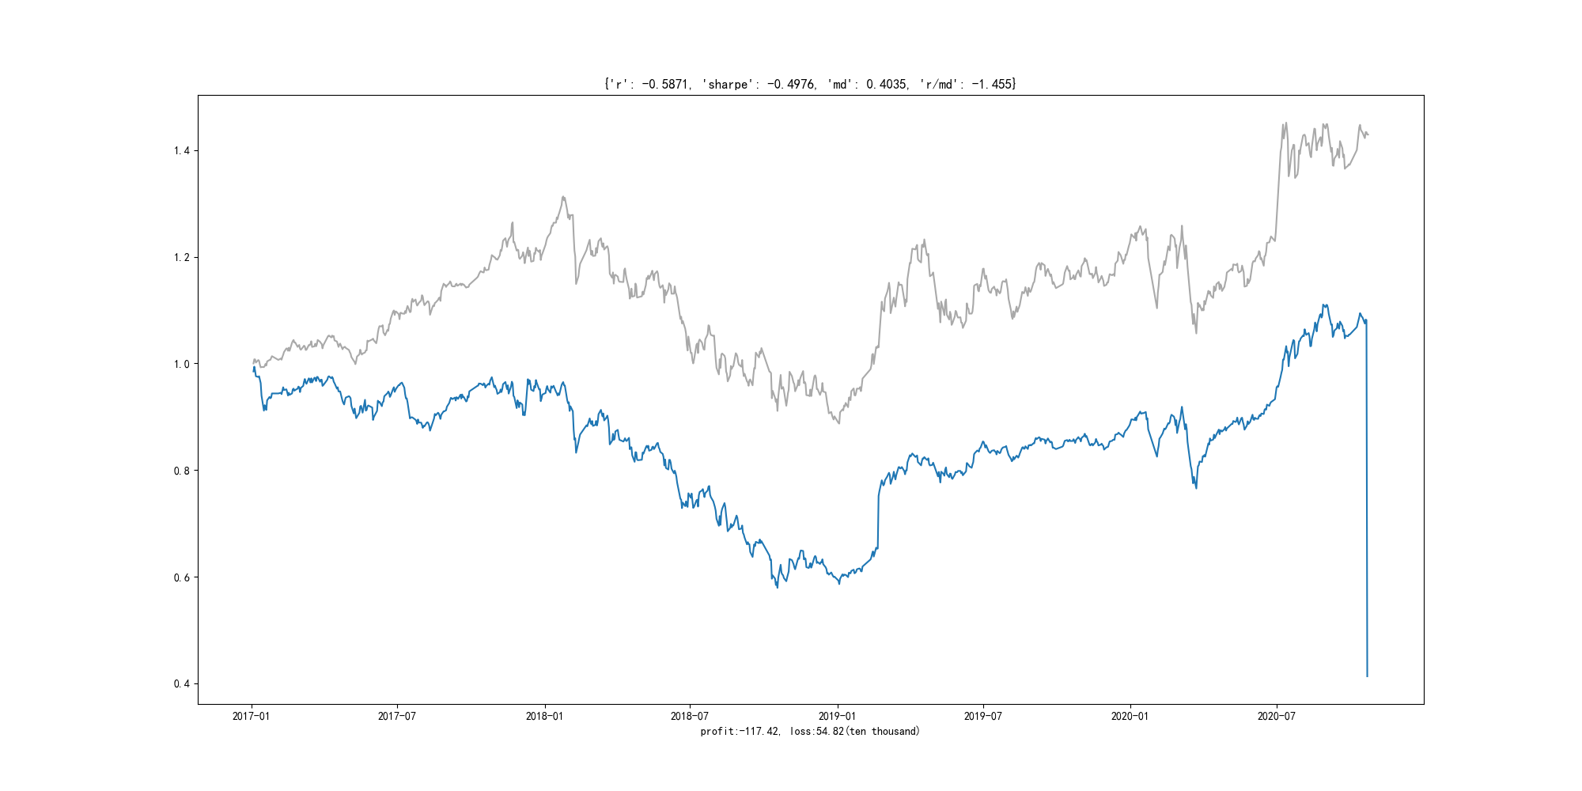

期间收益：-58.71%(-117万元)

期间最大回撤：40.35%(55万元)

期间风险收益比：-1.46（即总收益/最大回撤）

# 二、组合化投资对比复现

持仓组合类别：低风险组合

投资方法：每次申购均买入对应季度的低风险组合，买入后每持有7个月调整一次

复现周期：2017-01-03——2020-10-23

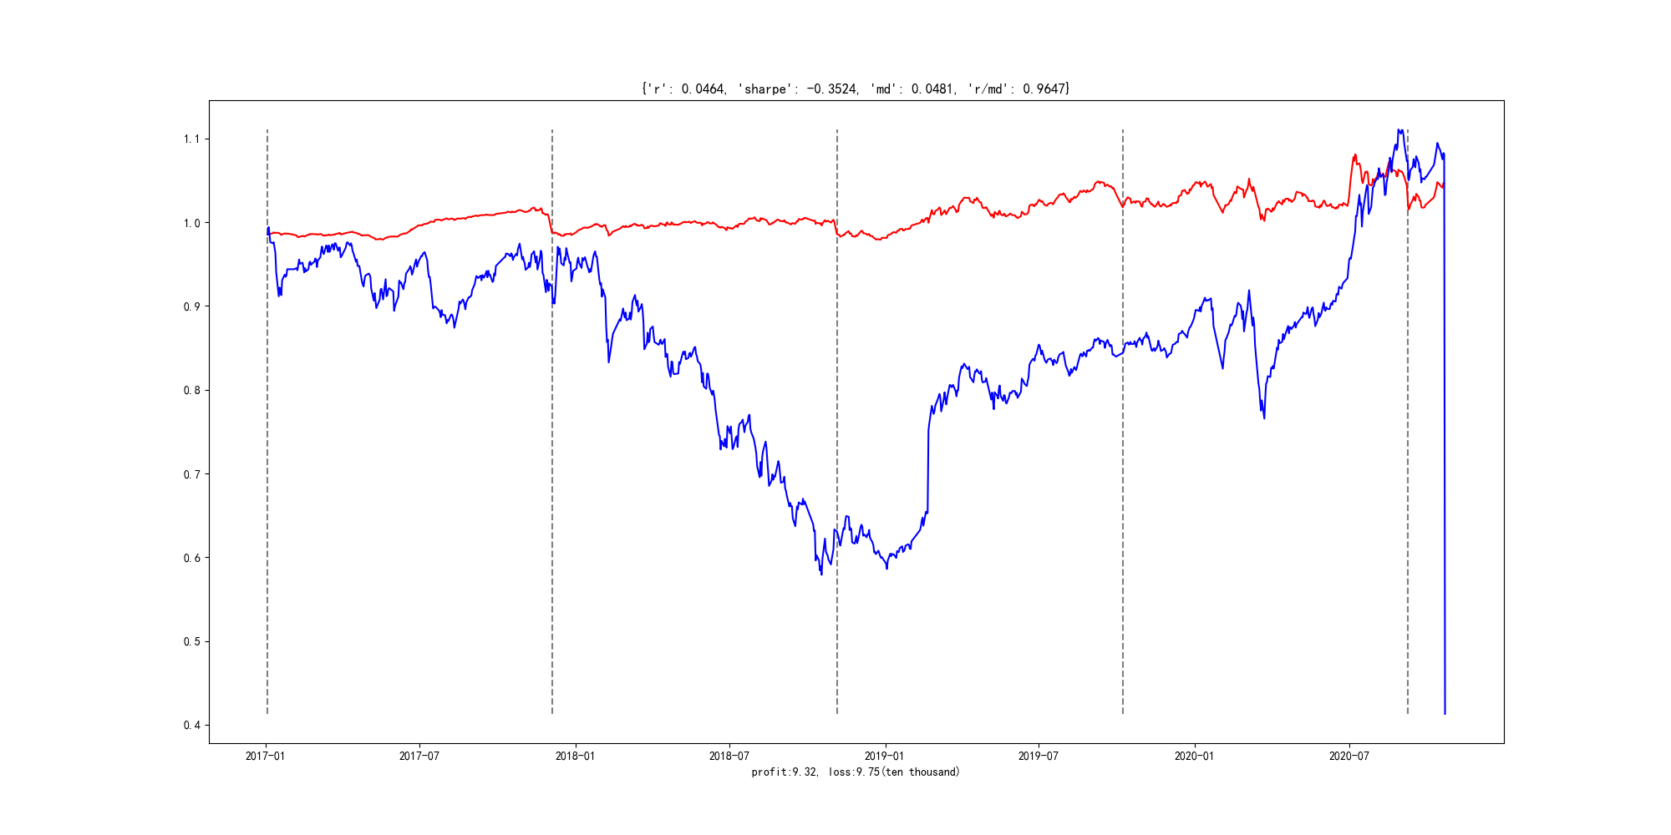

期间收益：4.64%(9万元)比原来提高了8%

期间最大回撤：4.81%(10万元)比原来降低了88%

期间风险收益比：0.96（即总收益/最大回撤）比原来提高了166%

# 三、推荐基金组合

组合类别：低风险公募基金组合

组合更新时间：2020年4季度（组合明细如下图所示）

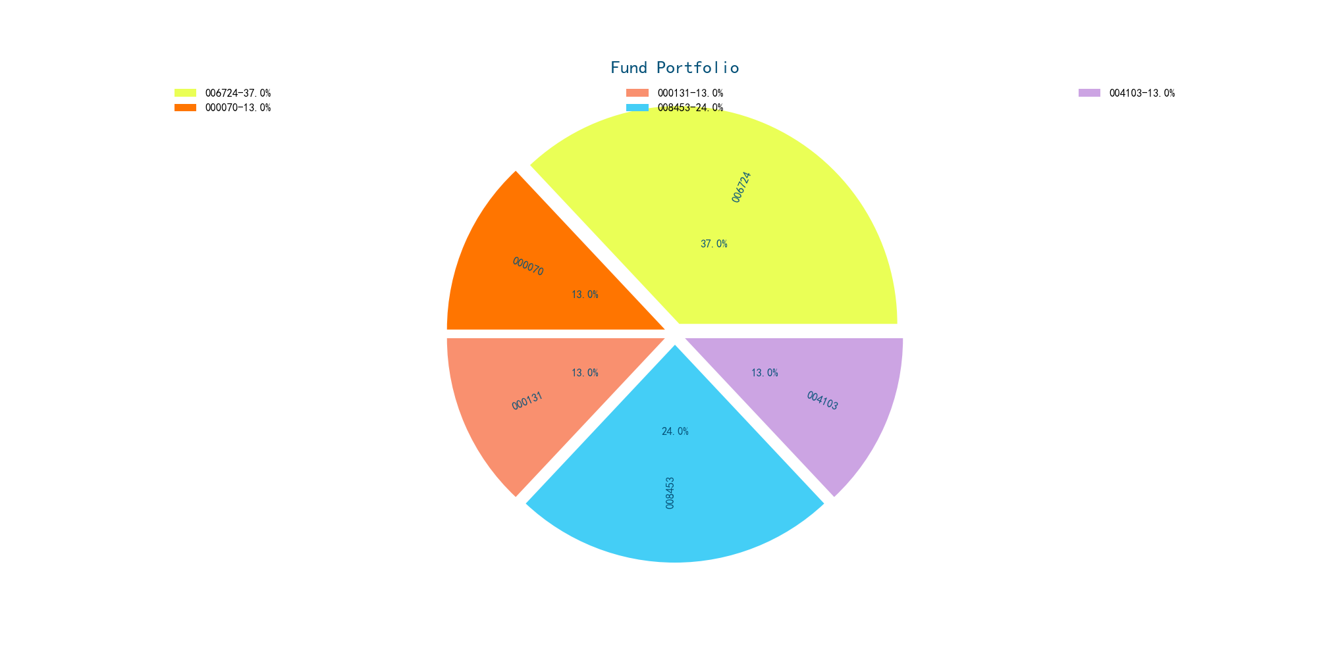

组合明细（以100万元计算）：

006724深红利联接C——37万

000070国投中高C——13万

000131大成信用债C——13万

008453兴全恒鑫债券C——24万

004103信诚稳悦C——13万